1、导出路径出错

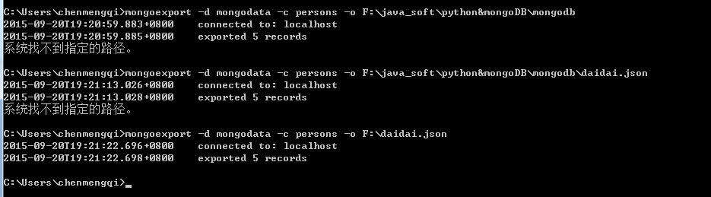

导出目录不能带有下划线

2、创建用户出错

mongoDB add user in v3.0 问题的解决（Property 'addUser' of object admin is not a func）

#

**问题：创建mongodb帐户时，出错**

> db.addUser('jyu', 'aerohive')

2015-08-05T20:03:02.767+0800 E QUERY    TypeError: Property 'addUser' of object admin is not a function

**#步骤1：**

刚开始以为是权限问题，以非auth方式重启mongodb

mongod --dbpath=/opt/mongodb/data --logpath=/opt/mongodb/logs/MongoDB.log -port=27017 --fork

(注：需要auth的，启动命令为：

mongod --dbpath=/opt/mongodb/data --logpath=/opt/mongodb/logs/MongoDB.log --auth --port=27017 --fork)

**#步骤2：**

仍然提示出错，然后查找到原因，原来是V3版本mongoDB已经不再使用addUser，而是采用了db.createUser

**#最终解决方案：**

采用以下这种方式增加用户

参考：<http://docs.mongodb.org/manual/reference/method/db.createUser/#create-administrative-user-with-roles>

db.createUser(

{

user: "accountUser",

pwd: "password",

roles: [ "readWrite", "dbAdmin" ]

}

)